## 奈曼旗2022“就”在民企，“职”向未来民营企业招聘月线上招聘会

**奈曼牧原养殖场招聘岗位如下：**

1、自动化养殖场技工：8000+元/月（主要负责喂猪养猪、个体治疗、扫粪刷圈，适合24-45岁男士，24-40岁女士工作）

2、销售岗：5000+元/月（负责客户收猪过程驱赶猪群上客户车，保证猪群身体健康完整售卖，售卖结束后打扫卫生，消毒，工作具有熬夜情况，白天补觉，没有销售工作可以兼职后勤工作，适合25-50岁男士）

3、后勤服务岗：4500+元/月（负责打包送饭、消毒、打扫生活区卫生，放粪水适合40-45的男士）

4、刷圈技工：5000+/月（负责冲刷猪圈，推送粪便进外出管道，打扫猪圈卫生，反复消毒，经常接触水、消毒剂，且工作时用高压清洗枪，适合30-50岁男士）

5、餐饮服务员：4500+元/月（主要负责厨房洗菜，择菜，切菜，刷碗，备主食，协助主厨干活，适合30-45男士、女士）

6、灭菌除臭运维岗：5000＋元/月（臭气设备运营维护，确保场区无臭气，粪水清洁，除臭墙保养 ，适合男士，45周岁以内）

7、防疫技工：5000+元/月（负责猪群疫苗免疫工作，采样消毒，适合20-30周岁男士工作)

8.司机：5000+元/月（C1驾证就可以，负责开四轮车、洒水车、大白农柴、B2开料车，场内开车不出场，要是没有动车工作需要配合后勤做后勤杂活、零活，干杂活、零活额外加绩效工资适合男士25-40岁，有3年以上驾龄人员）

9.环保运行员：5500＋元/月（检查并掌握场区污染物的排放情况，负责场区挤粪、沼液处理工作，设备维修工作，负责沼液坝巡坝及场外排污顺利，能接受气味优先，适合男士，45周岁以内）

10.隔离管理岗：4500+元/月（负责场内隔离间物资浸泡消毒、来往场区接人采样、工装洗涤，环境消毒，适合40周岁女性，45周岁男性）

五险一金、员工宿舍、员工食堂、节假日福利

以上岗位需要驻场，3个月回家一次，休息6-8天

不压工资，准时发放工资

想要面试或者咨询可以添加

15771502500(微信同号）

手机微信面试，面试通过后3-5个工作日上岗

**内蒙古兴固科技有限公司招聘简章**

一、企业简介

内蒙古兴固科技有限公司是一家集科研、生产、加工、销售于一体的东方晶硅新材料高新技术企业。在奈曼旗工业园新建世界最先进的东方晶硅新材料生产线，占地面积约3000亩，建成后形成年产5000万㎡新材料，年产值100亿元的规模，是全球最大超薄东方晶硅制造商。

二、招聘岗位

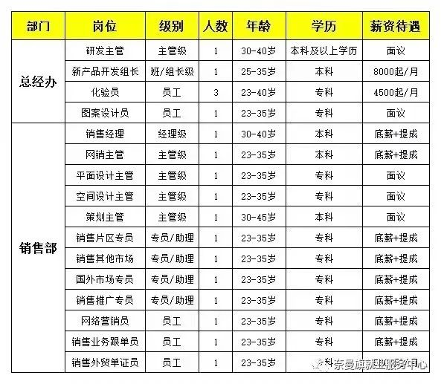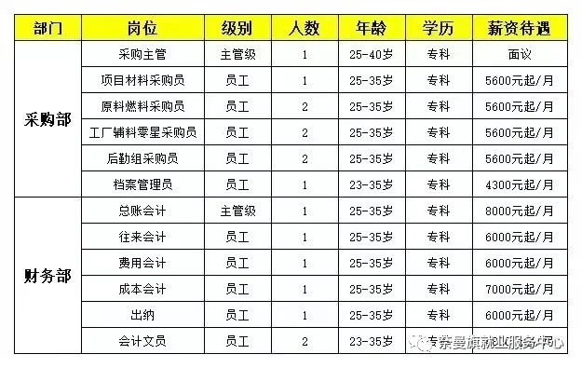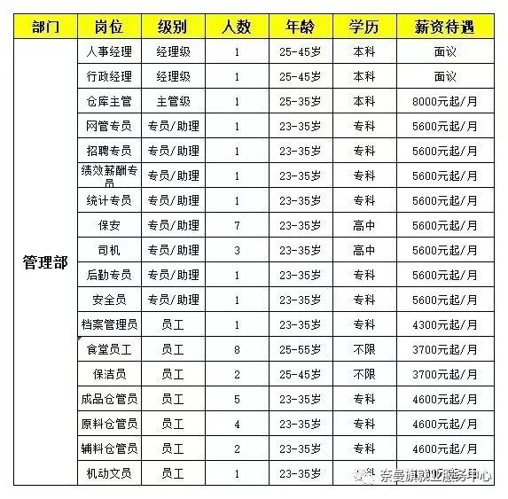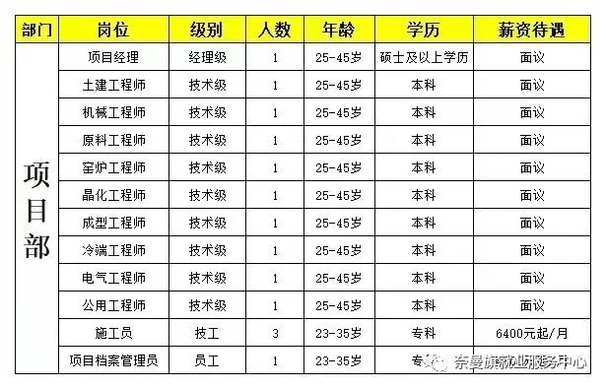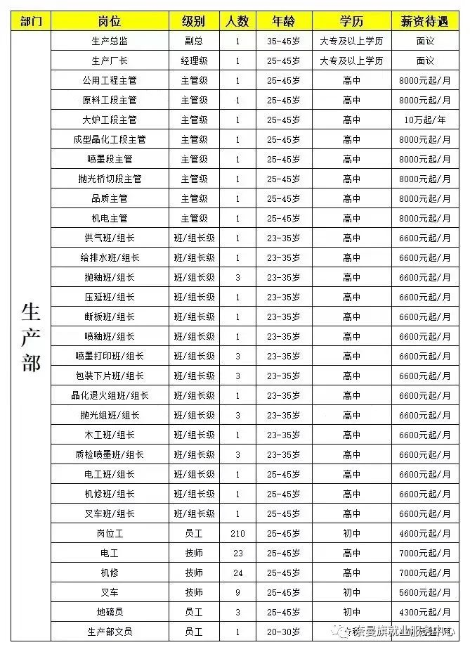

工作地点：通辽市奈曼旗

招聘电话：13947548390（微信同步）13947548390（微信同步）15222229501（微信同步）

**奈曼经安有色金属材料有限公司**

搅拌站泵车操作手2人，常白，9000-10000元/月，要求：男，3年以上泵车操作手优先，持B2驾驶证者优先。

220KV变电站值班员2人，三班倒，3800-4300元/月，要求：男，20-35周岁，大专及以上学历，需持有高压电工特种作业证。

能源管理员1人，常白，4000-5000元/月，男女不限，20-40周岁，本科及以上学历，能源专业、持能源管理师证者优先。

福利待遇：缴纳五险、员工宿舍、免费通勤、食堂补助、工龄工资。

**通达拍卖公司**

网络司法拍卖辅助人员两名：大专学历以上、应聘者地区不限，食宿自理，男女不限、体验期10天经考试合格后上岗实习、工作地点为通辽市内，薪资待遇面议。

联系电话：4000475019   13947584629

**深圳市明喆物业管理有限公司**

招聘:保洁员，保安员，护工，宿管，电工共50人，男女均可，夫妻可安排夫妻间，包住宿，吃饭有食堂，活不累轻松。年龄要求18-60岁，60岁左右每月3500元左右，年龄和工作不同工资也不同，每月3500至8000元，上五险，8小时工作制，月休4天，加班自愿有加班费，加班1小时15元。每月工资在25日左右按时打卡发放，工作地址在深圳市，联系电话：15750477126